**TIN TẶNG QUÀ CHO HỌC SINH CÓ HOÀN CẢNH KHÓ KHĂN NHÂN DỊP KHAI GIẢNG NĂM HỌC 2024 - 2025**

 Hòa trong không khí vui tươi, náo nức của cả nước hướng về ngày hội toàn dân đưa trẻ đến trường, Sáng 5/9/2024 trường THCS Kiêu Kỵ rất vinh dự được đón tiếp các quý vị đại biểu là lãnh đạo các ban ngành của Huyện Gia Lâm, Phòng GD&ĐT Huyện Gia Lâm, UBND xã Kiêu Kỵ, Hội cha mẹ học sinh,… đến dự lễ khai giảng năm học mới 2024 – 2025.

Một năm học mới đã bắt đầu. Để chia sẻ khó khăn, động viên khích lệ tinh thần của các học sinh có hoàn cảnh khó khăn vượt khó phấn đấu vươn lên trong học tập; được sự quan tâm của các cấp và các ban ngành đoàn thể, 20 em học sinh có hoàn cảnh khăn đã được trao tặng các xuất quà: Xe đạp, ba lô, bút vở…

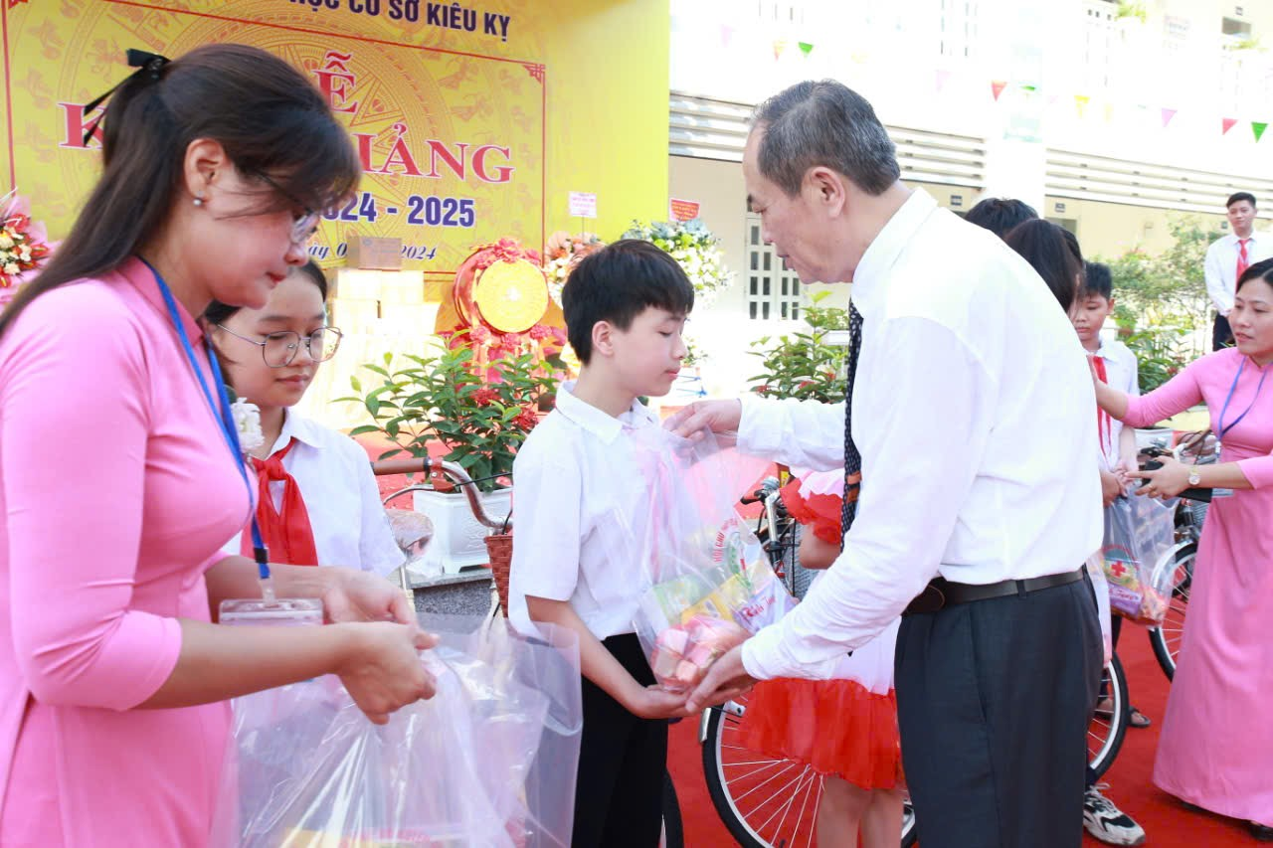

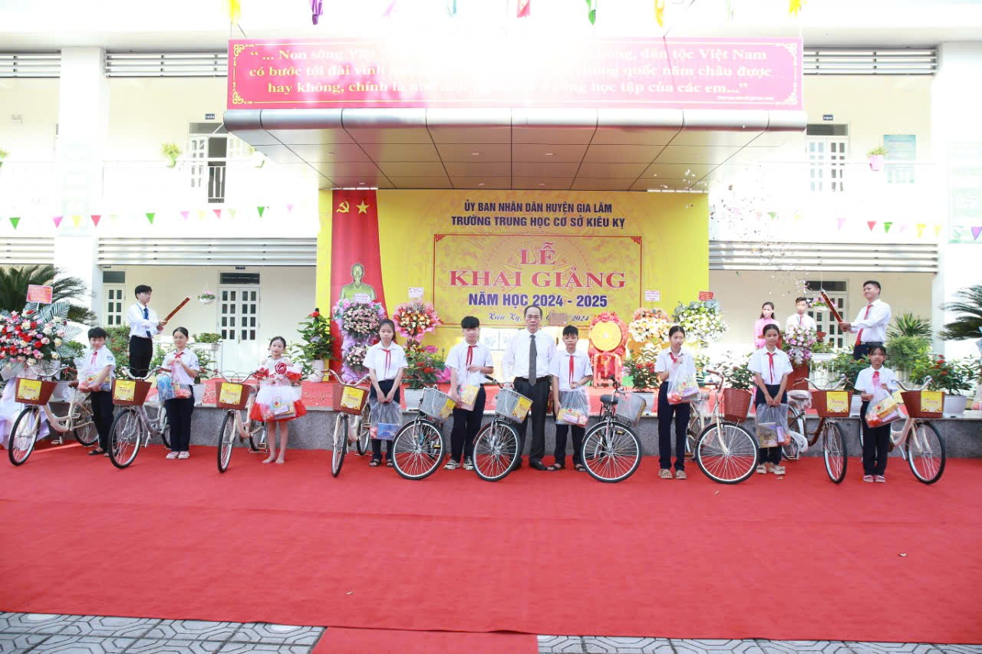

***Ông Đinh Tất Thắng - Ủy viên BTV huyện Ủy – Chủ tịch UBMTTQ huyện trao tặng 10 xe đạp và quà tới các em học sinh***

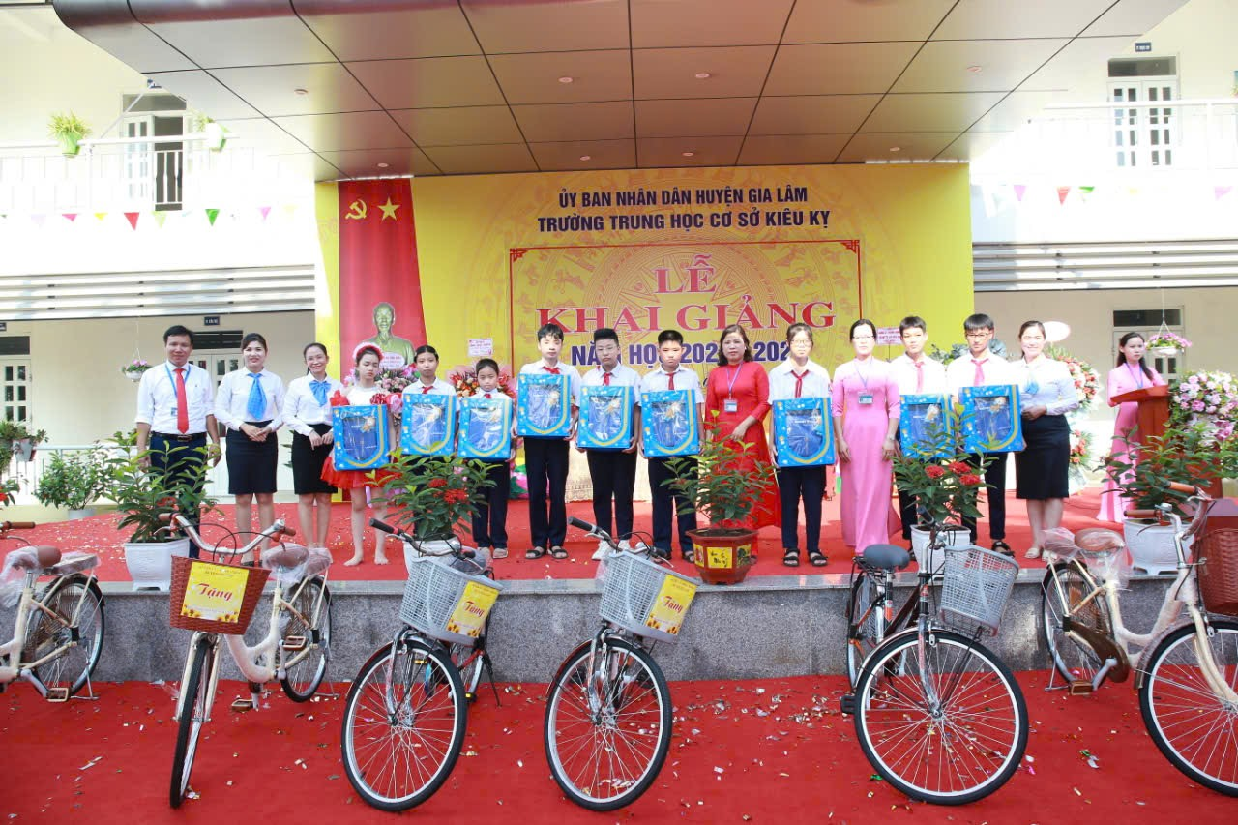

***Đại diện công ty bảo hiểm Bảo Việt tặng 10 phần quà cho học sinh***

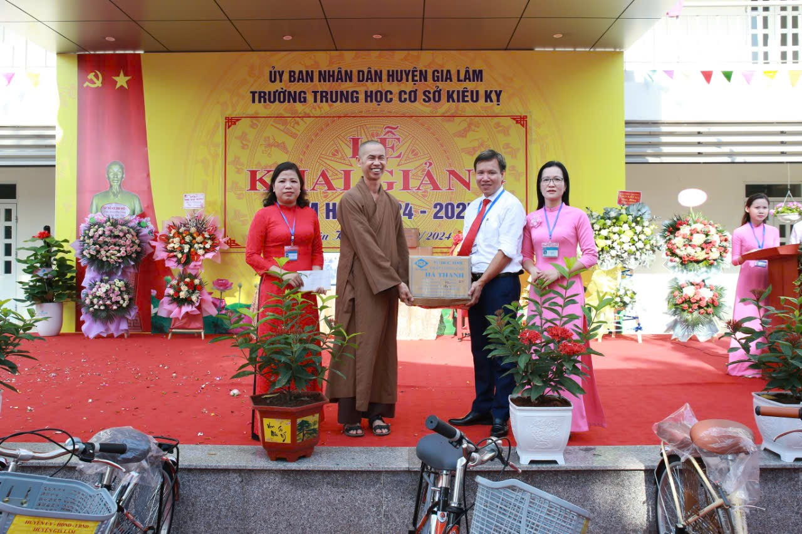

***Đại đức Thích Viên Dung thay mặt Thượng tọa Thích Thanh Tuấn- Phó tổng thư kí, chánh văn phòng trung ương giáo hội PGVN - trụ trì chùa Quán Sứ, chùa Minh Ngộ tặng vở cho các em học sinh khó khăn của nhà trường***

Sự quan tâm giúp đỡ của các ban ngành và xã hội sẽ là nguồn động lực to lớn góp phần chia sẻ, kịp thời hỗ trợ các em trong năm học. Là động lực để các em vượt qua khó khăn, vươn tới thành công trong tương lai.